《完全解读》2016年秋人教版物理《5.5显微镜和望远镜》教学设计（附检测练习、课后作业和教学反思）



1.通过观察望远镜、显微镜的实物及图片,能说出其主要结构.
2.能说出望远镜、显微镜的物镜和目镜成像情况.

1.会利用透镜自制显微镜和望远镜,体验利用两个透镜组成显微镜和望远镜的实践过程.
2.体验利用两个透镜组成显微镜的实验操作过程.

1.通过了解望远镜发展的历程,感受望远镜在人类探索宇宙奥秘中所起的重大作用.
2.通过观看显微镜的发展及应用前景,认识到科技对社会发展和人类生活的重要影响,从而增强对物理学的热爱.
3.通过探究性物理学习活动,使学生获得成功的愉悦,乐于参与物理学习活动.

【重点】 知道显微镜和望远镜基本结构及成像原理.
【难点】 利用两组凸透镜成像规律理解显微镜和望远镜的原理.

【教师准备】 多媒体课件、显微镜、望远镜、放大镜、挂图、透明的磁带盒、无色透明塑料膜、水、烧杯、滴管等.
【学生准备】 两个焦距不同的凸透镜、磁带盒盖等.


导入一:
指导学生进行实验:
在白纸上画一个小箭头,将磁带盒盖中的一块,放在白纸上,再在盒盖上用滴管滴一小滴水,透过水观察白纸上的小箭头,观察到什么现象?
学生进行实验,并根据观察到的现象回答:小水滴相当于一个凸透镜,有的观察到一个正立、放大的箭头;有的会观察到一个倒立、放大的箭头.
[设计意图] 创设情景,一方面复习旧知识,另一方面引出新的问题,激发学生学习的兴趣.
教师巡回指导,让学生们调整水滴跟桌面的距离,或用滴管改变水滴的直径.
思考:怎样能观察到更大的像?
有的学生会想到再利用一个凸透镜对像再一次放大.
教师可以利用投影仪进行操作演示:先在投影胶片上画一个很小的三角形,经过投影仪,在屏幕上成倒立、放大的像.大家现在再通过放大镜,看看像是不是更大.
学生会看到一个比原来三角形大好几倍的三角形.
讲解:人眼观察物体的细微结构时,分辨本领是有限的,把物体移近些,可以看得清楚些,借用放大镜可以看得更清楚些,对于更细微的结构,如生物的细胞,移得再近,用放大镜也是看不清楚的.我们从实验中可看出用两个凸透镜可以放得更大,利用这个原理制成了显微镜.
[设计意图] 为理解显微镜的原理做好铺垫.
导入二:
约400年前在荷兰的一个小镇上,一个磨眼镜片的手艺人不经意地透过一前一后放置的两个镜片去看远处的景物时,发现这些景物近了许多,大约1609年,意大利的科学家伽利略知道了这件事,他在研究之后,用两个凸透镜做成了一台望远镜.他后来不断改进,用自己的望远镜第一次发现了天上的银河并不是一片连续发光的云,而是由许多的星星组成的;他发现月亮表面并不是平坦的,而是有许多高低不同的环形山;发现了太阳黑子,看到了土星周围有一圈光环.更重要的是,他发现了有四颗卫星绕着木星转,很神奇是吗?想了解吧!
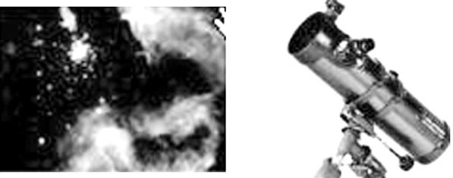
引入课题:显微镜和望远镜.
导入三:
嫦娥深居广寒宫,她的美丽与孤独总令我们羡慕和同情,但这始终只是一个美丽的传说,因为科学家已经利用某种仪器把月亮看得清清楚楚,上面根本没有任何生命,更没有嫦娥与广寒宫.那同学们知道科学家用的是什么仪器吗?
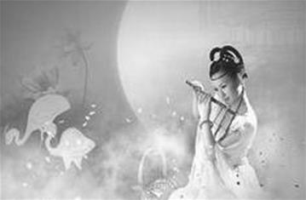
引导学生回答望远镜引入新课.

一、显微镜
思路一
指导学生阅读课本103页,回答问题:
(1)显微镜主要由哪几个部分组成?
(2)什么是目镜?
(3)什么是物镜?
(4)物镜的作用是什么?它与生活中哪种透镜作用相似?
(5)目镜的作用是什么?它与生活中哪种透镜作用相似?
[设计意图] 理解显微镜的结构和成像原理.
结合课本图5.5 - 1进行投影,让学生回答.
在学生回答的基础上归纳:
显微镜镜筒的两端各有一组透镜,每组透镜的作用都相当于一个凸透镜,靠近眼睛的凸透镜叫做目镜,靠近被观察物体的凸透镜叫做物镜.反光镜是凹面镜,可旋转,能使反射光线从下方照射到被观察的物体上,增大物体的亮度.载物台用来放置被观察的物体,载物台中央有一圆孔,反射镜反射的光线从下方穿过圆孔,照射在被观察物体上.
物体通过物镜成放大的实像,这个实像作为目镜的“物体”,通过目镜成放大的虚像.
显微镜的放大倍数等于物镜的放大倍数乘以目镜的放大倍数.
显微镜的原理:显微镜是利用两个透镜放大作用的组合制成的.利用这一结构,先通过物镜使物体成一倒立、放大的实像,然后用目镜把这个实像再一次放大(正立、放大的虚像),就能看清楚微小的物体了,这就是显微镜的原理.
思考:通过显微镜观察物体时,物体相对于物镜的放置有什么要求?物体通过物镜形成的实像应该在目镜的什么范围内?
[设计意图] 加深对显微镜成像原理的理解.
学生回答:物体应该放在物镜的一倍焦距和二倍焦距之间,这样才会形成一个倒立放大的实像,物体通过物镜形成的实像应该在目镜的焦点以内,这样像才会被再一次放大.
总结:
1.显微镜的结构
由两个凸透镜组成,靠近眼睛的凸透镜叫目镜.靠近被观察物体的凸透镜叫物镜.
2.显微镜的原理
物镜的作用相当于投影仪,成倒立放大的实像.目镜的作用相当于放大镜,成正立放大的虚像,用凹面镜作为反光镜,起聚光作用.
3.显微镜的作用
看清楚微小的物体.
指导学生使用显微镜观察装片,先用眼睛观察,再用显微镜观察.
[设计意图] 会使用显微镜观察物体.
学生们观察、老师指导,使学生观察到清晰的像.
思路二
1.介绍显微镜的发明
显微镜把一个全新的世界展现在人类的视野里.人们第一次看到了数以百计的“新的”微小动物和植物,以及从人体到植物纤维等各种东西的内部构造.显微镜还有助于科学家发现新物种,有助于医生治疗疾病.1931年,恩斯特·鲁斯卡通过研制电子显微镜,使生物学发生了一场革命.这使得科学家能观察到像百万分之一毫米那样小的物体.1986年他被授予诺贝尔物理学奖.
2.探究:组织学生分组自制水滴显微镜.
参考器材:滴管、烧杯、水、观察纸、透明的磁带盒、放大镜.
(1)将观察白纸(上面有一个小箭头)平放在水平桌面上.
(2)将磁带盒盖中的一块,放在白纸上,再在盒盖上用滴管滴一小滴水,透过水观察.
现象:看到一个倒立的放大的像.
(3)再利用一个放大镜(凸透镜)在上面观察水滴中的箭头.
现象:看到一个被放大得更大的箭头.
[设计意图] 通过设置学习情境,使学生经历体验,领悟显微镜成像的原理,从而由感性认识上升到理性认识,突破重点.
教师播放显微镜结构示意图,学生阅读课本内容,并思考以下问题:
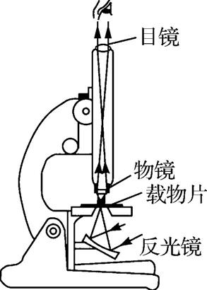
物镜和目镜由凸透镜组成.
显微镜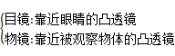
(1)显微镜主要由哪几个部分组成?
(2)什么是目镜?
(3)什么是物镜?
(4)物镜的作用是什么?它与生活中哪种透镜作用相似?
(5)目镜的作用是什么?它与生活中哪种透镜作用相似?
(6)用显微镜观察到的物体是倒立的还是正立的?为什么?
总结:
1.结构
靠近眼睛的凸透镜叫目镜.
靠近被观察物体的凸透镜叫物镜.
2.原理
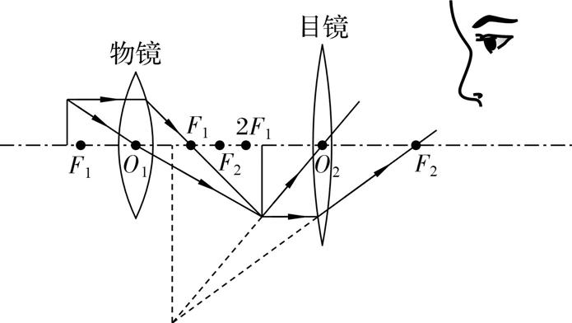
物镜的作用相当于投影仪,成倒立放大的实像.
目镜的作用相当于放大镜,成正立放大的虚像.
用凹面镜作为反光镜,起聚光作用.
3.作用
看清楚微小的物体.
[知识拓展] 人眼只能看清大小0.1~0.2毫米的结构,显微镜大大地提高了人的观察能力,好的显微镜可以放大2000倍,能够看清0.2微米的结构.但要观察更小的结构,光学显微镜就无能为力了,20世纪30年代出现了电子显微镜,放大倍数80万倍.而隧道扫描显微镜更进一步,能看到单个原子.
[过渡语] 如果我们想看清宇宙中的物体,又要用什么去观察呢?
二、望远镜
指导学生自制简易望远镜,并使用它观察远处的物体.
实验器材:大凸透镜、小凸透镜、直尺、橡皮泥等.
实验过程:
(1)用橡皮泥把小凸透镜固定在直尺的零刻度处.
(2)如图所示,把小凸透镜放在眼前,把大凸透镜放在小凸透镜的前面,观察远处的物体,在直尺上移动大凸透镜,直到看到远处的物体最清楚.
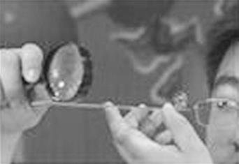
(3)通过自制的望远镜观察远处的物体,比较与眼睛直接观察到的景物有什么不同.
[设计意图] 体验利用两个透镜组成的望远镜的实践过程.
学生进行实验,回答观察到的结果:望远镜能使远处的物体在近处成像,便于观察.
根据实验和课本有关内容回答:
(1)望远镜主要由哪几个部分组成?
(2)什么是目镜?
(3)什么是物镜?
(4)物镜的作用是什么?它与生活中哪种透镜作用相似?
(5)目镜的作用是什么?它与生活中哪种透镜作用相似?
(6)望远镜和显微镜的原理是一样的吗?
[设计意图] 理解望远镜的构造和成像原理.
教师投影课本图5.5 - 3,引导学生分析得出结论.
望远镜也是由两组凸透镜组成,靠近眼睛的叫做目镜,靠近被观测物体的叫做物镜.物镜的作用相当于照相机,使远处的物体在焦点附近成实像,目镜的作用相当于一个放大镜,用来把这个像放大.
我们能看清一个物体,它对我们的眼睛所成“视角”的大小十分重要,物体对眼睛所成视角的大小和物体的大小有关,还和物体到眼睛的距离有关.望远镜的物镜所成的像虽比原来的物体小,但它离我们的眼睛很近,再加上目镜的放大作用视角就可以变得很大.
显微镜和望远镜都是由两组凸透镜组成,都有目镜和物镜,但有不同的地方,显微镜的物镜,物距在二倍焦距和一倍焦距之间,成倒立放大的像,作用是使物体进行一次放大.望远镜的物镜,物距在二倍焦距以外,成倒立缩小的像,作用是把远处的物体与眼睛的距离拉近,目镜都起放大镜的作用.
教师讲解:望远镜的直径比我们的眼睛的瞳孔大得多,这样它可以会聚更多的光使得所成的像更加明亮,这一点在观测天空中的暗星时非常重要,现代天文望远镜都是力求把物镜口径加大,以求观测到更暗的星.
[知识拓展] 望远镜的种类较多:有伽利略望远镜、开普勒望远镜、牛顿式反射望远镜、哈勃太空望远镜等.
我们见到的普通望远镜和军事望远镜都是双筒的,是双筒望远镜,它的两个镜筒都是拐了弯的.在拐弯处分别安装了两个“全反射棱镜”.这种设计一方面缩短了镜筒的长度,再者经过那两个棱镜的两次反射也能使本来倒立的像正立过来.
望远镜观看的对象在远处,无法移近,要看清楚就要尽可能地收集远处物体发来的光,观察宇宙中的星体时更是要这样.因此望远镜的物镜总是做得尽可能大,用玻璃不可能制成直径很大的透镜,因为大块玻璃质地不均匀,会导致透镜折光不好,使看到的像有扭曲,为了消除凸透镜成像的缺点,牛顿发明了反射式望远镜.它的物镜不用凸透镜而用凹面镜.
在地面上用望远镜观察星空时,星体发的光在穿过大气层的时候,要被吸收一些,还要受到不规则折射的影响,因此大大影响像的质量,为改进对星体的观察,1990年美国向太空发射了一台望远镜,叫哈勃太空望远镜.
[设计意图] 拓宽学生视野,培养学生热爱科学的美好情感.
三、探索宇宙
播放多媒体介绍人类探索宇宙的历程.
宇宙自古以来就是人类关注、困惑、探索的一个重要问题.在人类漫长的历史进程中,大部分时间人们主要依靠肉眼观察、简单猜测与推理来认识宇宙.他们对宇宙的认识很有限,并且有很浓的神话与宗教色彩.在欧洲,人们在宗教的影响下,长期认为地球是宇宙的中心.
“地心说”的宇宙观:地球居于中心,太阳和其他行星围绕地球转动,这种理论影响了人们思想达千年之久.
1846年,科学家根据牛顿发现的万有引力定律,预测天王星外还存在一颗行星,并计算出了这颗行星的运行轨道.不久,在预测的轨道上就发现了这颗后来被命名为海王星的行星.
[设计意图] 通过了解望远镜发展的历程,感受望远镜在人类探索宇宙奥秘中所起的重大作用.

显微镜构造:①物镜原理:f<u<2f
②目镜原理:放大镜作用
望远镜构造:①物镜原理:u>2f
②目镜原理:放大镜作用

1.显微镜和望远镜的主要结构都是有一组 和 .在显微镜中靠近物体的一组凸透镜叫 ,靠近眼睛的一组凸透镜叫 .
解析:显微镜和望远镜中,靠近眼睛的镜子叫做目镜,靠近物体的镜子叫做物镜.
【答案】 物镜 目镜 物镜 目镜
2.显微镜镜筒的两端各有一组透镜,每组透镜的作用相当于一个 透镜,人眼通过显微镜观察微小物体时,看到的是放大的 像(填“虚”或“实”).
解析:显微镜是凸透镜成像规律在生活中的实际应用,物体经过两个凸透镜两次放大后成倒立、放大的虚像.
【答案】 凸 虚
3.下列关于望远镜的用途说法错误的是 ( )
A.望远镜用来观察远处的物体
B.望远镜在军事上有重要的应用
C.望远镜在天文学上有很重要的应用
D.望远镜可用来观察植物细胞的结构
解析:我们用望远镜来观察远处的物体,是让物体的像离眼睛近些的方法来增大视角,像并不一定比物大,如观察天体;望远镜用来观察远处的物体,在军事上和天文学上都有很重要的应用,显微镜才是用来观察植物细胞的,选项D错误.故选D.

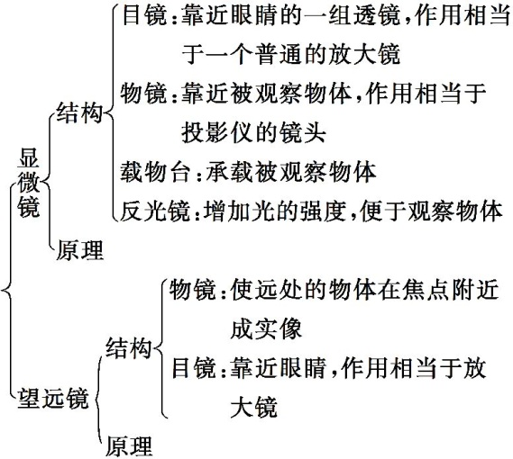

一、教材作业
【必做题】
教材第106页动手动脑学物理的1题.
【选做题】
教材第106页动手动脑学物理的2题.
二、课后作业
【基础巩固】
1.下列关于显微镜和望远镜的说法正确的是 ( )
A.在显微镜中,靠近物体的凸透镜是物镜,靠近眼睛的凹透镜是目镜
B.用显微镜观察物体,看到的是物体被两次放大之后的虚像
C.通过望远镜看到的是物体被两次放大之后的实像
D.以上说法都不对
2.反射式望远镜中的凹面镜的作用是 ( )

A.成像 B.使光会聚
C.使光发散 D.使光会聚并成像
3.下列物体没有用到凸透镜的是 ( )
A.望远镜 B.近视镜
C.显微镜 D.照相机
4.如图所示是简易天文望远镜内部结构.远处的物体经过物镜成一个 的实像,落在目镜 的位置;这个实像经过目镜成一个正立 像.如果你想制作简易天文望远镜,没有现成的透镜,可以选用合适的 (选填“近视”或“远视”)镜片来代替.
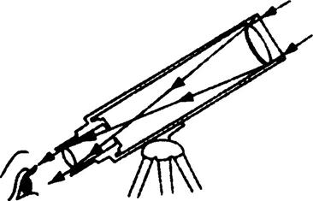
【能力提升】
5.小刚同学正在用显微镜观察洋葱鳞片叶表皮细胞,显微镜的目镜有5倍和10倍两种,物镜有10倍和40倍两种,下列组合中观察到细胞数目最少的是 ( )
A.目镜5倍,物镜10倍
B.目镜10倍,物镜10倍
C.目镜10倍,物镜40倍
D.目镜5倍,物镜40倍
6.某同学用显微镜观察水中微小生物,图甲中箭头表示显微镜视野中微生物游走方向,为了不使该微生物从视野中消失,则载玻片移动的方向是图乙中的 方向.
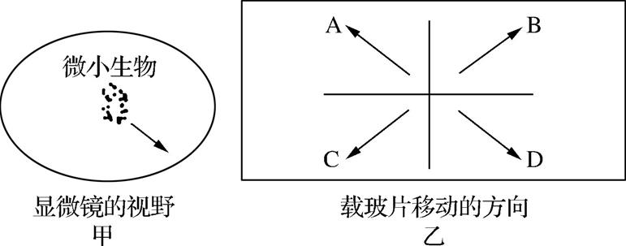
7.如图所示是反射式望远镜的原理图,请你根据图,简述它的原理.
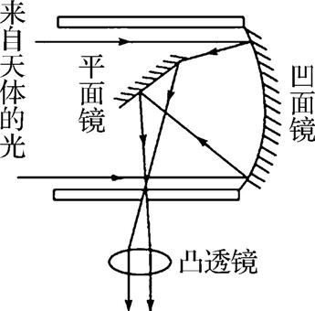
【拓展探究】
8.小宇在家里自制了一个显微镜用来观察盐粒的细微之处,他的显微镜结构及实验装置如图所示.
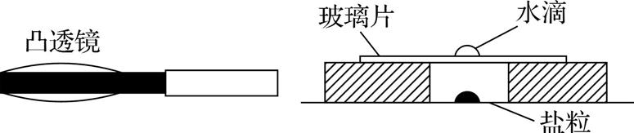
(1)小宇装置中的“水滴”相当于真正显微镜中的 (选填“物镜”或“目镜”).“水滴”之所以能代替凸透镜,是因为 的特点.
(2)根据你对显微镜原理的理解,填写下表:
 | 成像特点
 | 放大或缩小 | 倒立或正立 | 虚像或实像
水滴
凸透镜
(3)小宇用自制的显微镜 (选填“能”或“不能”)观察到盐粒的分子结构,你猜想其原因是 .
【答案与解析】
1.B[解析:显微镜中靠近眼睛和靠近物体的都是凸透镜,所以A是错误的;用显微镜观察物体时,物体第一次经过物镜成的是放大的实像,第二次经过目镜成放大虚像,所以实际上看到的是两次放大之后的虚像,所以B是对的;使用望远镜观察物体,物体通过物镜成实像,再通过目镜成放大的虚像,所以观察者看到的是虚像,所以C是错误的.故选B.]
2.D[解析:反射式望远镜中的凹面镜是物镜,它的作用是会聚光线并成像.故选D.]
3.B[解析:近视镜用的是凹透镜.故选B.]
4.倒立缩小 一倍焦距以内 放大的虚 远视[解析:远处物体的位置在2倍焦距以外,经过物镜成一个倒立缩小的实像;落在目镜一倍焦距以内,以便经过目镜成一个正立放大的虚像;天文望远镜的物镜和目镜都是凸透镜,所以可用远视镜片来代替.]
5.C[解析:显微镜的放大倍数是由物镜和目镜的放大倍数共同来决定的,总放大倍数等于物镜和目镜的放大倍数之积.本题中目镜和物镜都有两种不同的放大倍数,而要使观察到的细胞数目最少,其实质是在同样的视野范围内观察到的细胞最大,即放大倍数最大.那么当目镜为10倍,物镜为40倍时放大倍数最大.A选项中总放大倍数为50倍;B选项中总放大倍数为100倍;C选项中总放大倍数为400倍;D选项中总放大倍数为200倍.]
6.D[解析:本题考查显微镜成像时像随物体移动的变化规律:由于物体经物镜成倒立、放大的实像,所以像的移动方向与物体的移动方向也正好相反.因此应把载玻片向D方向移动.]
7.从遥远的天体发出的平行光线,经凹面镜反射后,向焦点会聚,这些反射光线在成像以前被一面小平面镜反射到凸透镜,经凸透镜之后成像.
8.(1)物镜 中间厚边缘薄 (2)放大 倒立 实像 放大 正立 虚像 (3)不能 放大倍数太小[解析:(1)显微镜由两个凸透镜组成,其中靠近被观察物体的是物镜,靠近眼睛的是目镜.从图中看出,“水滴”靠近被观察的物体,所以相当于真正显微镜中的物镜.“水滴”之所以能代替凸透镜,是因为水滴中间厚边缘薄;(2)显微镜的物镜成倒立放大的实像,目镜成正立放大的虚像;(3)光学显微镜的放大倍数太小,要观察分子的结构,应该用放大倍数更大的电子显微镜.]

学生已经能比较熟练地掌握透镜成像的规律,除了成像的特点和像距随物距变化的规律之外,还包含成实像时,如果物距增大,像距就会减小,像会变小;如果物距减小,像距就要增大,像就会增大.成虚像时,如果物距增大,像距也增大,像也会增大.还有实像与虚像的物距分界点,放大的像和缩小的像的物距分界点等等.即学生具备较充分的透镜成像特点和规律的知识储备.另外,如果学校物理实验室没有显微镜和望远镜供学生观察,但有足够的凸透镜供学生活动用,还有多媒体供老师展示图片.
根据课标要求、学生特点及教学条件,在设计本节课教学时,想让学生用凸透镜活动之后,通过多媒体展示课本上的显微镜和望远镜结构示意图和其工作示意图,让学生运用已掌握的透镜成像特点和规律的知识,通过自主讨论和交流来了解望远镜和显微镜的基本结构,尝试应用已知的科学规律解释具体问题,获得初步的分析概括能力,从而学会归纳和评价.
1.促进学生与课本的直接联系,充分利用他们仅有的教材这个资源.
2.促进学生运用已有的知识进行分析,运用已有的条件进行探究,让学生自主学习.
3.学生通过学习在掌握新知识的同时,进一步巩固凸透镜成像特点和规律.

动手动脑学物理(教材第106页)
1.水滴相当于一个凸透镜,而放大镜也是一个凸透镜,两个凸透镜组合,相当于一个显微镜,所以能看清玻璃板下的微小物体.
2.提示:可上网搜索,并与同学们进行交流.

一、教学内容分析
本节内容由“显微镜”“望远镜”和“探索宇宙”三部分组成.显微镜和望远镜是光学仪器研究和使用过程中的一个飞跃,它们使人类对微观世界和广阔的宇宙空间有了更加深入的了解.本节内容是前面所学凸透镜成像内容的扩展.学习显微镜和望远镜知识,对学生加深理解凸透镜成像规律,了解科学知识的应用,提高自身的科学素养都是有益的.教学中应着重引导学生积极参与探究活动,仔细观察实验现象,或直接概括结论,或结合讨论、阅读,接受并认同有关结论.同时,在活动中也应让学生了解运用实验研究问题的基本方法.使学生对两个透镜及其对光的作用有更全面、更深刻的认识,激发学生学习光学知识的兴趣.初步培养他们观察物理现象、应用物理知识解释现象的能力,为后续的科学探究活动打下基础.
教学重点:通过观察望远镜、显微镜的实物及图片,能说出其主要结构;经历两个透镜观察物体的探究活动,能说出望远镜、显微镜的物镜和目镜成像情况.
教学难点:利用两组凸透镜成像规律理解显微镜和望远镜的原理.
二、重难点突破
1.视角
突破建议:
对于视角问题进行讨论,可以帮助学生理解显微镜和望远镜的工作原理.视角就是从眼睛的中心向物体两端所引的两条直线的夹角.如图所示,物体对眼睛所成的视角决定了物体在视网膜上所成像的大小,视角越大,所成的像越大,眼睛看物体就越清楚.视角大小不仅跟物体大小有关,还跟物体到眼睛的距离有关.根据显微镜物镜和目镜的作用可知,两镜都起放大物体的作用,从而增加视角,使放大倍数提高,看清微小物体.而望远镜的物镜使远处物体所成的像在焦点附近,离人眼很近,相当于拉近物体到眼睛的距离,从而增大了视角,再加上目镜的放大作用,增大了视角,从而可以看清远处物体.人在平面镜中看自己在远近不同位置所成的像时“近大远小”,也是由于视角的原因造成的,人走近平面镜,看自己的像相当于缩小了像到人眼的距离,从而增大了视角,看到的像变大,也变得清楚.
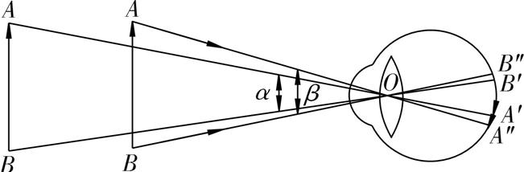
2.显微镜
突破建议:
讲显微镜之前,可以先复习一下放大镜.用放大镜可以看清书本上的小字等较小的物体,要想看细胞等非常小的物体,用一个放大镜就无能为力了,这就引入了显微镜.
从凸透镜成像规律知道,凸透镜能使物体成放大的实像,凸透镜又能成放大的虚像,
引导学生去思考:先用一个凸透镜使物体成一放大的实像,然后再用另一个凸透镜把这个实像再一次放大,就能看清楚微小的物体了,这就是显微镜的原理.教学时可以在投影片上画一小物体,先让学生仔细观察投影片画面上的这个物体,再把投影片放到投影仪上,让学生观察屏幕画面上的这个物体,然后让学生拿着放大镜再去观察这个物体.说明这就是显微镜的原理,显微镜是利用两个凸透镜放大作用的组合制成的.
照课本图5.5 - 1介绍显微镜的结构.特别要强调两个透镜的组合作用,引导学生发散思维,培养学生综合运用所学知识的能力.
为了使学生理解显微镜的构造和工作原理,教材在“动手动脑学物理”栏目中,让学生自己动手做一个显微镜模型,可以让学生课堂上完成,并用它观察微小的物体,增强学生的体验.
3.望远镜
突破建议:
学过显微镜之后,学生知道了利用两个透镜的组合,可以制成显微镜,显微镜的物镜距离要观察的物体较近,使物体成一放大的实像.如果利用物镜使远处的物体成一缩小的实像,这个实像再经过目镜放大,就能看清楚较远处的物体,这就是望远镜.
照课本图5.5 - 3介绍望远镜的结构.利用望远镜能看清楚远处的物体,主要是由于望远镜物镜的直径比眼睛的瞳孔要大得多,它可以收集更多的光线,使远处的物体看起来更明亮.对于视角的问题,只要作简要的介绍,让学生知道有这么一个概念,不要求学生完全理解.主要还是要强调两个透镜的组合作用.
指导学生自制简易望远镜,并使用它观察远处的物体.
实验器材:大凸透镜、小凸透镜、直尺、橡皮泥等.
实验过程:
(1)用橡皮泥把小凸透镜固定在直尺的零刻度处.
(2)如图所示,把小凸透镜放在眼前,把大凸透镜放在小凸透镜的前面,观察远处的物体.在直尺上移动大凸透镜,直到看到远处的物体最清楚.
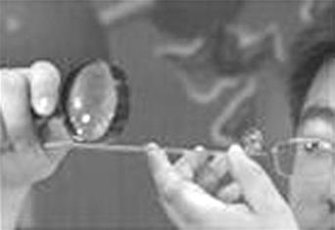
(3)通过自制的望远镜观察远处的物体,会发现望远镜能使远处的物体在近处成像.
显微镜和望远镜都是由两组凸透镜组成,都叫物镜和目镜,但有不同的地方,显微镜的物镜,物距在二倍焦距和一倍焦距之间,成倒立放大的像,作用是使物体进行一次放大.望远镜的物镜,物距在二倍焦距以外,成倒立缩小的像,作用是把远处的物体与眼睛的距离拉近,目镜都起放大镜的作用.
 | 物镜的作用 | 目镜的作用 | 增大视角  的方法
显微镜 | 相当于投影仪的镜头,使被观察的物体成一个倒立的放大的实像 | 相当于放大镜,把物镜成的实像,放大成虚像 | 把物体的像放大
望远镜 | 相当于照相机的镜头,使远处的物体在焦点附近成倒立的缩小的实像 | 相当于放大镜,把物镜成的实像,放大成虚像 | 把物体的像移近,把物体的像放大

